Le trio florimont
propose
Une soirée de reprises de Brassens et de chansons françaises

LIEU
(localisation)
SAMEDI 00 JANVIER
20h30
entrée 00€ (réservations au 00 00 00 00)

Christian Guigard : chant guitare
Xavier Cuisinier : guitare
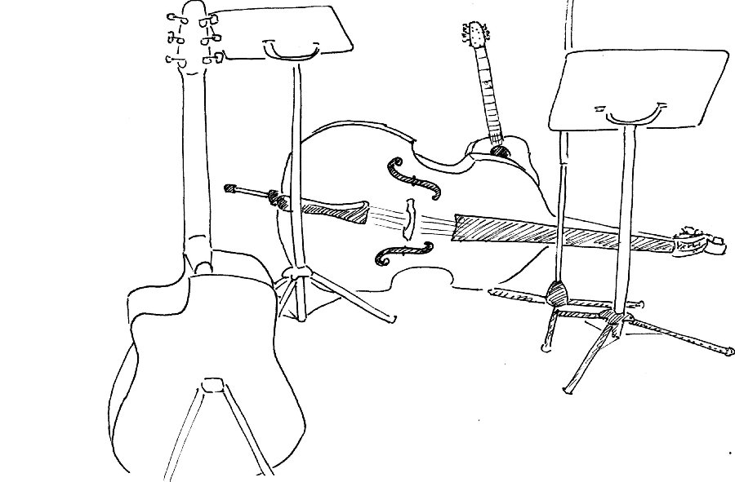
Cédric Le Bourg : contrebasse

